Ежегодно 22 августа в России отмечается День Государственного флага Российской Федерации.
Приобщение детей к государственной символике РФ – одна из приоритетных задач в патриотическом воспитании дошкольников.
В нашем детском саду были проведены мероприятия, посвященные празднованию Дня Российского флага. Педагоги знакомили детей с государственными символами России, беседовали о стране, читали стихи, пословицы и поговорки о нашей Родине.
Во 2 младшей группе дети сконструировали флаг России из напольного конструктора.

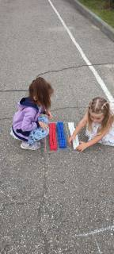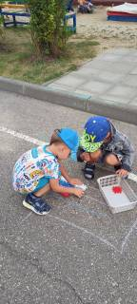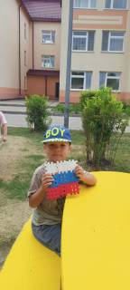
Самый лучший в мире, триколор России!
Чтоб не путать не гадать, детям надо твёрдо знать,
Как лежат в нём краски: белый, синий, красный!

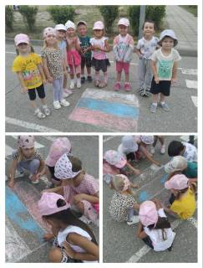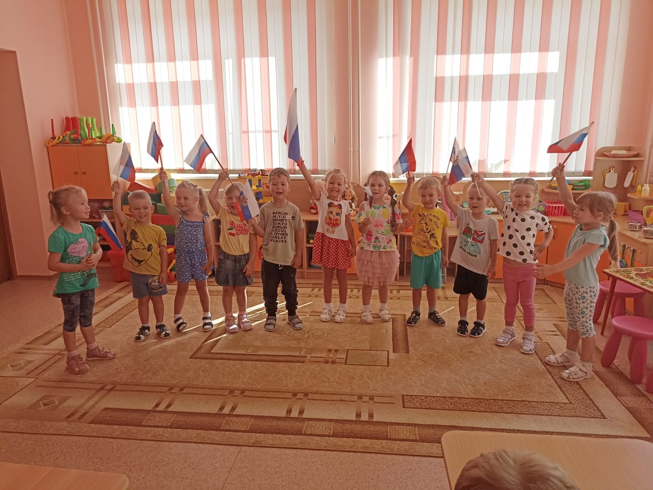
В средней группе N3 дети выкладывали российский флаг способом аппликация- мозаика. Такой вид деятельности вызвал у детей много положительных эмоций и позволил им запомнить цвета флага в правильном порядке.
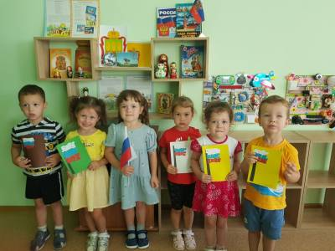
В старших группах была проведена беседа «Один флаг- одна Россия, совместная игра «Белый, Синий, Красный. Совместно с детьми была выполнена коллективная аппликация «Триколор».
